PDP- ZADANIA NA DNI 04.05- 08.05.2020r.
1.Ekosystemy lądowe- wykonaj poniższe zadania:
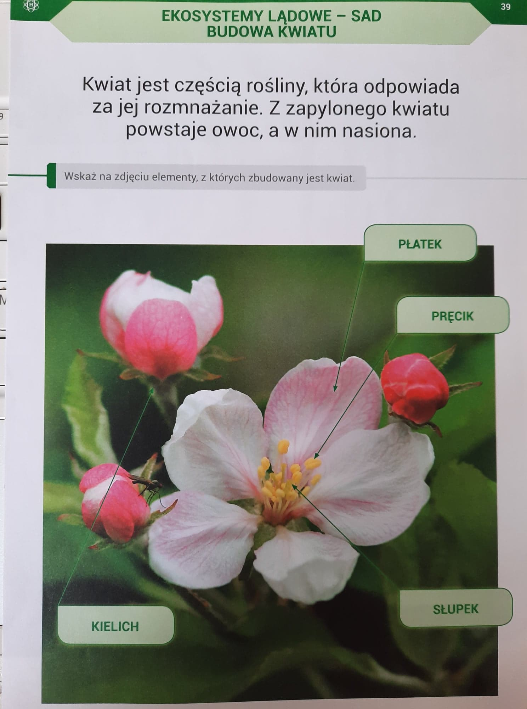
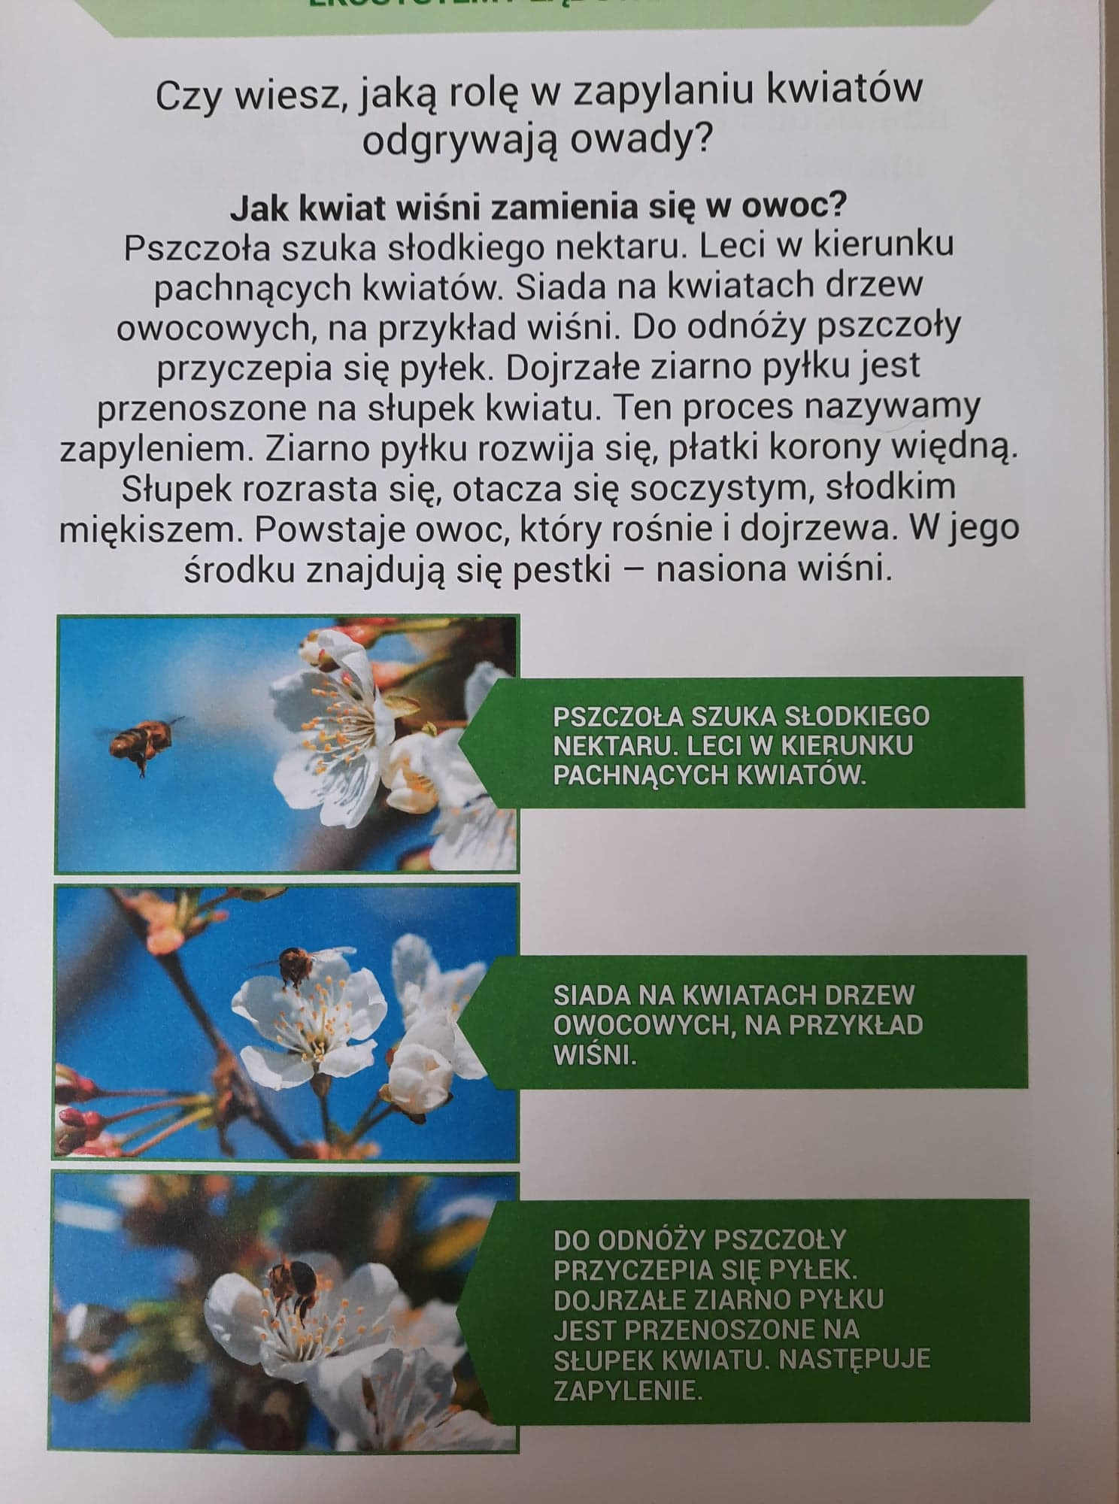

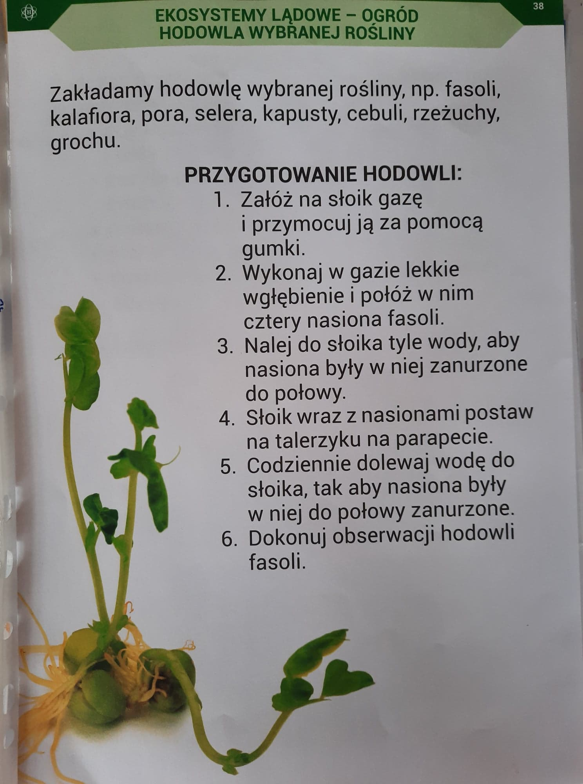

2. Dojrzewanie człowieka:
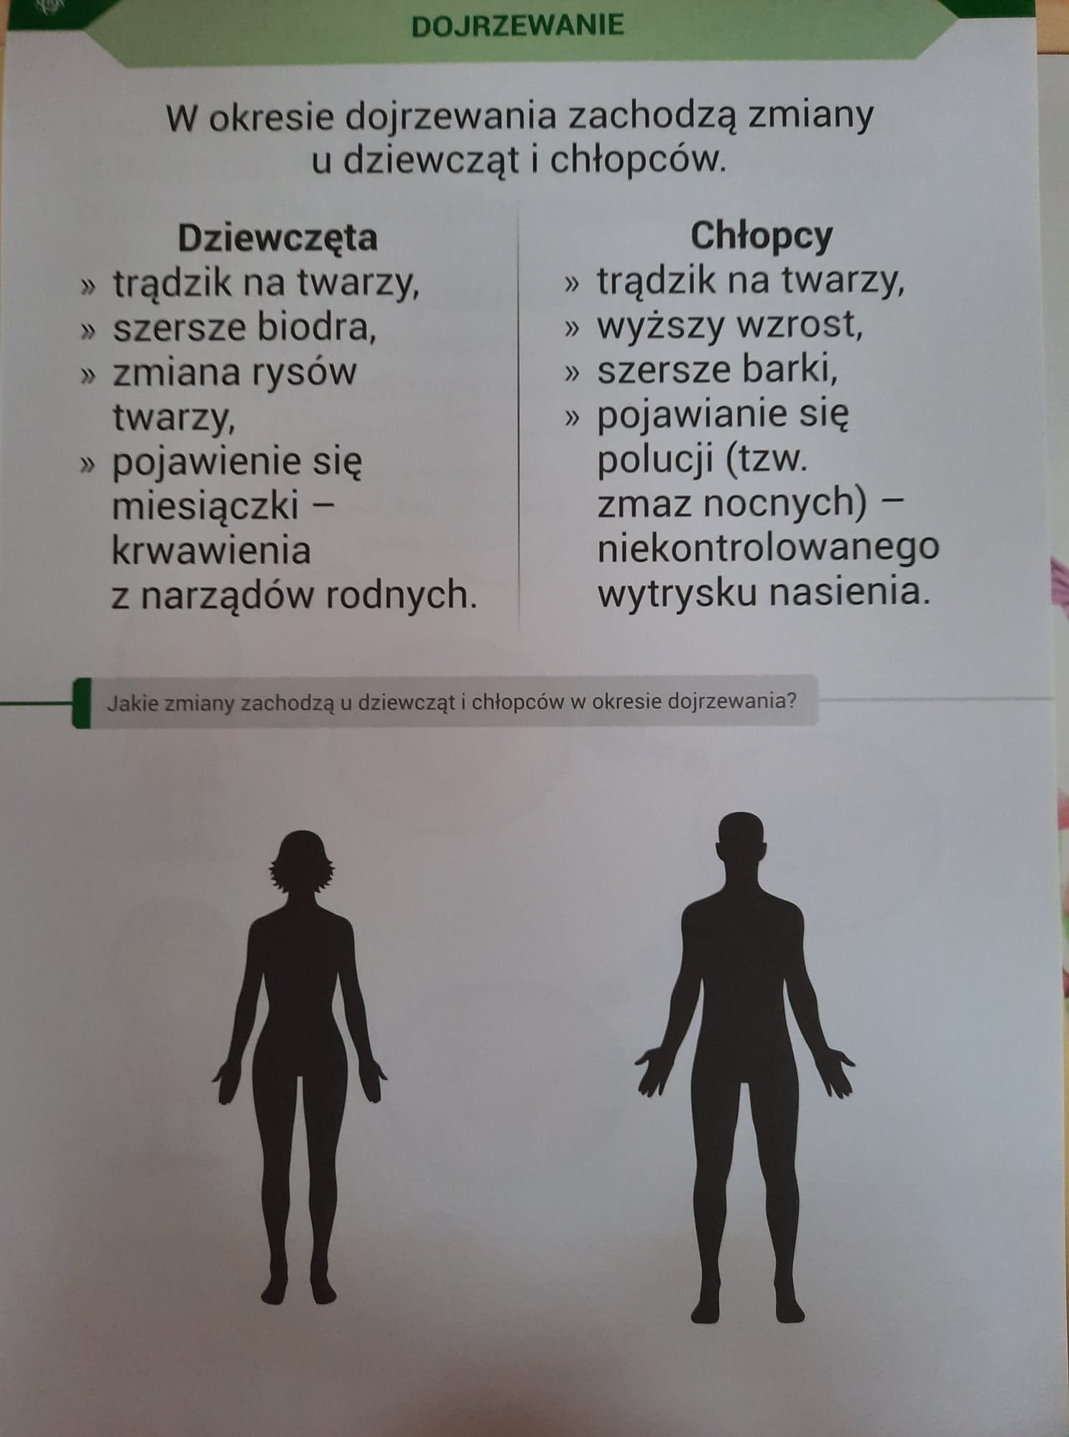

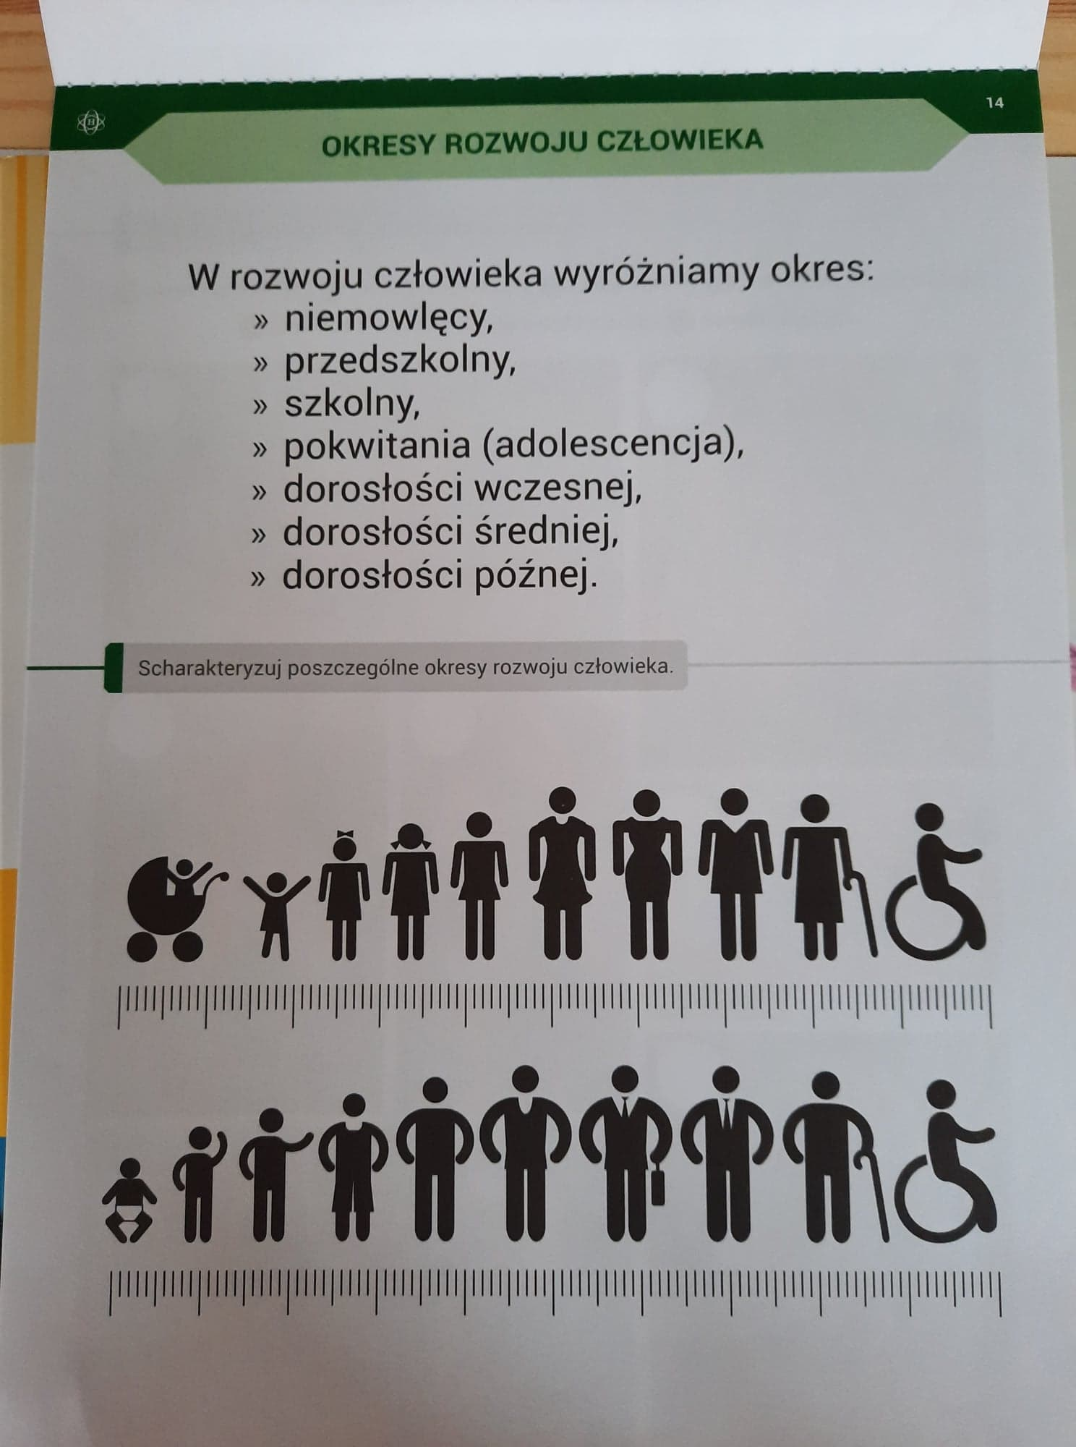
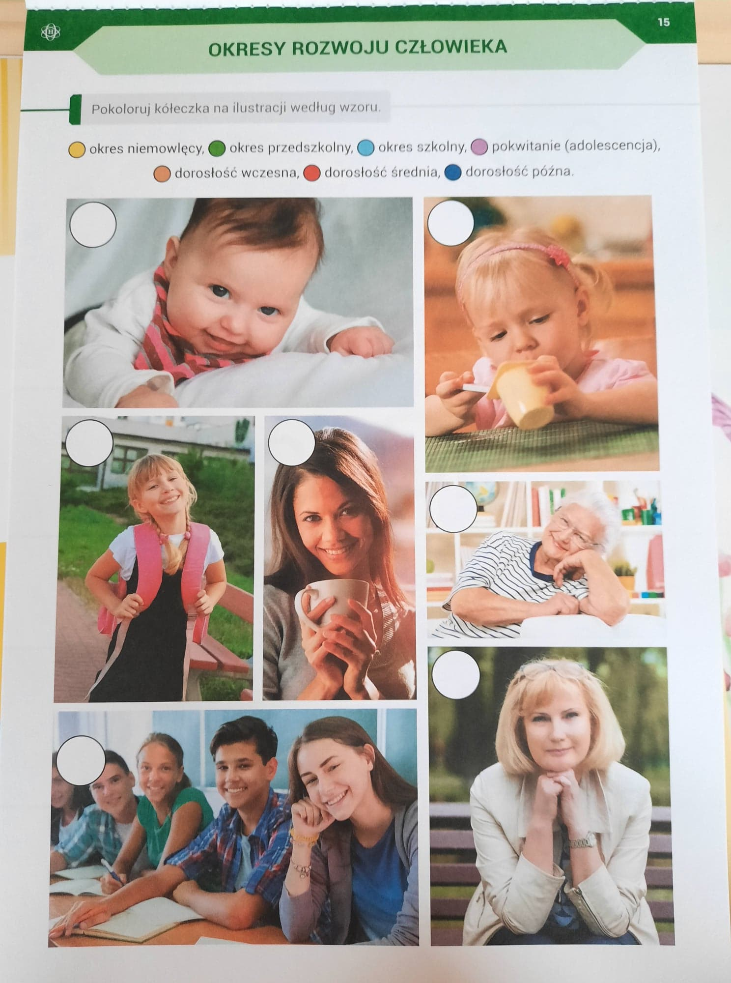
Proszę wydrukować powyższe zadania do wykonania, a następnie przesłać zdjęcia wykonanych zadań na adres e- mail: ewcia580@gmail.com

Jeżeli podczas wykonywanych zadań wystąpią trudności proszę o kontakt e-mail lub telefoniczny. Służę pomocą!
POWODZENIA !!!

